Мы с ребятами подготовительной группы №3 для закрепления сложения и вычитания чисел решили своими руками изготовить дидактическую игру под названием “Математическое дерево”. Игра позволяет закреплять прямой и обратный счёт, знаки “+” и “-”. Для изготовления игры нам понадобились: набор цветной ЭВЫ (материал для поделок), липкая лента, клей, цветная бумага. Ребята сами изготовили и играют с удовольствием в игру “Математическое дерево”!!!

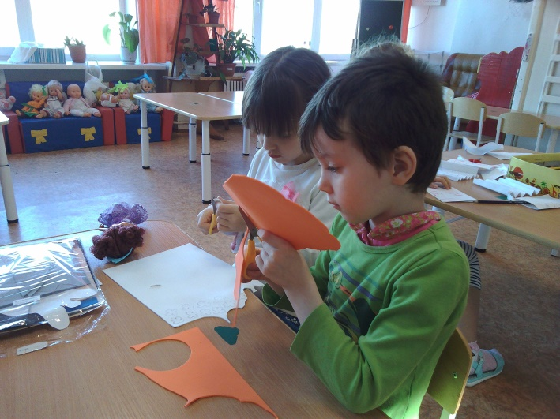 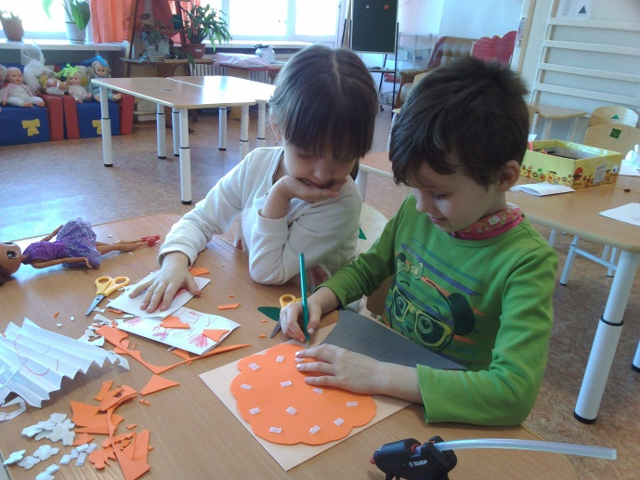

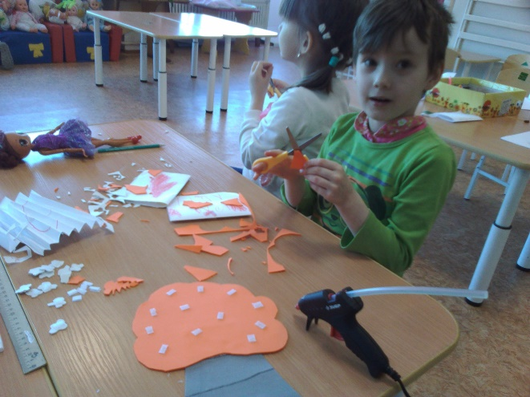 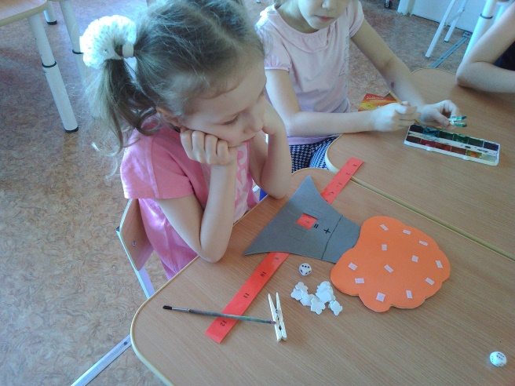

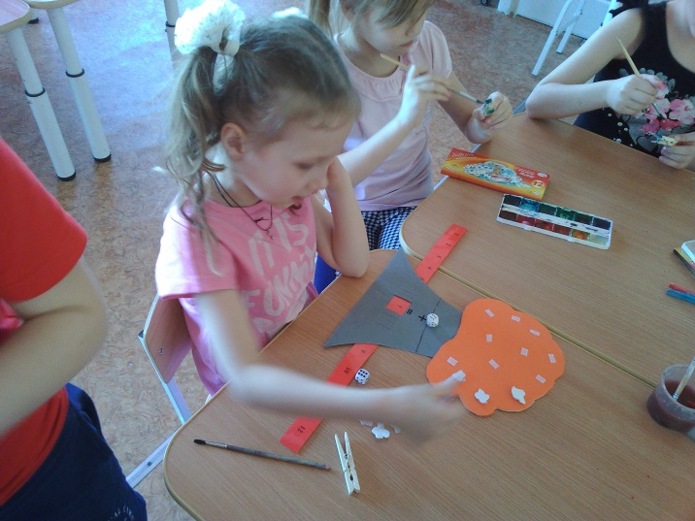

Подготовила: воспитатель Файзулина А.В.

